Міністерство освіти і науки України
Поліський національний університет
Кафедра бухгалтерського обліку, оподаткування та аудиту

Кваліфікаційна робота
на правах рукопису

мельник юлія василівна

УДК 657.1:339.1

кваліфікаційна робота

облік і аналіз необоротних активів

Спеціальність 071 – облік і оподаткування

Подається на здобуття освітнього ступеня магістр

Кваліфікаційна робота містить результати власних досліджень. Використання ідей, результатів і тестів інших авторів мають посилання на відповідне джерело
________________________Юлія МЕЛЬНИК

Науковий керівник
Гайдучок Тетяна Станіславівна
кандидат економічних наук, доцент

Житомир – 2022
Робота виконана на кафедрі бухгалтерського обліку, оподаткування та аудиту Поліського національного університету

Рецензент:
професор кафедри фінансів і кредиту Поліського національного університету, д.е.н., проф. Віленчук Олександр Миколайович

Висновок комісії за результатами попереднього захисту:
_______________________допустити до захисту_________________________

Голова комісії __________________ __Тетяна ГАЙДУЧОК_____________
(підпис) (прізвище та ініціали)

Висновок кафедри бухгалтерського обліку, оподаткування та аудиту за результатами попереднього захисту:
_______________________допустити до захисту_________________________
Протокол засідання кафедри бухгалтерського обліку, оподаткування та аудиту № ____ від ___ грудня 2022 року
Завідувач кафедри бухгалтерського обліку, оподаткування та аудиту
Юлія МОРОЗ _______________________
(підпис)
«___» грудня 2022 р.

Результати захисту кваліфікаційної роботи
Студент(ка) Мельник Юлія Василівна захистив(ла) кваліфікаційну роботу з оцінкою за шкалою _______________ ECTS, сума балів ___________ за національною шкалою з оцінкою ___________

Секретар ЕК __________________ Ганна МАЙДУДА
(підпис) (прізвище та ініціали)
Анотація

Мельник Ю. В. Облік і аналіз необоротних активів. – Рукопис.
Кваліфікаційна робота на здобуття освітнього ступеня магістр за спеціальністю 071 – облік і оподаткування. – Поліський національний університет Міністерства освіти і науки України, Житомир, 2022.
У кваліфікаційній роботі обґрунтовано теоретико-методичні і практичні рекомендації щодо розробки шляхів вдосконалення формування інформаційних ресурсів для системи обліку, аналізу й потреб управління необоротними активами в бюджетних установах.
З’ясовано сутність необоротних активів з погляду наукової літератури і нормативно-законодавчих актів. Розкрито порядок та критерії визнання необоротних активів та досліджено підходи до класифікації необоротних активів, а також особливості організації обліку в бюджетних установах.
Розглянуто особливості організації обліку та аналізу необоротних активів в бюджетних установах.
Доведено, що необоротні активи є важливою обліково-аналітичною категорією, що впливає на результати господарської діяльності. Здійснення суттєвого контролю та аналізу необоротних активів є важливим завданням системи управління ними.

Ключові слова: необоротні активи, облік, аналіз, управління, бюджетна установа.
ABSTRACT

Melnyk Yu. V. Accounting and analysis of non-current assets. – Manuscript.
Qualification work for obtaining a master's degree in specialty 071 – accounting and taxation. – Polis National University of the Ministry of Education and Science of Ukraine, Zhytomyr, 2022.
The qualification work substantiates theoretical, methodological and practical recommendations for the development of ways to improve the formation of information resources for the accounting system, analysis and management needs of non-current assets in budget institutions.
The essence of non-current assets is clarified from the point of view of scientific literature and regulatory and legislative acts. The procedure and criteria for recognition of non-current assets are revealed, and approaches to the classification of non-current assets, as well as the peculiarities of the organization of accounting in budgetary institutions, are investigated.
The peculiarities of the organization of accounting and analysis of non-current assets in budget institutions are considered.
It has been proven that non-current assets are an important accounting and analytical category that affects the results of economic activity. Carrying out significant control and analysis of non-current assets is an important task of their management system.

Keywords: non-current assets, accounting, analysis, management, budgetary institution.

ЗМІСТ

Вступ…………………………………………………………………………… | 6
Розділ 1. Теоретичні аспекти та законодавчо-нормативне забезпечення обліку і аналізу в системі управління необоротними активами…………… | 8
1.1. Теоретичні аспекти організації обліку і аналізу в системі управління необоротними активами……………………..…………………… | 8
1.2. Законодавчо-нормативне забезпечення обліку і аналізу необоротних активів………………………………………………………….. | 12
Розділ 2. Організація обліково-інформаційної системи та її місце в управлінні підприємством……………………………………………………. | 15
Розділ 3. Сучасний стан обліку і аналізу в інформаційному забезпеченні управління необоротними активами на підприємстві………………………. | 23
3.1. Формування обліково-інформаційної системи для управління необоротними активами………………………………………………………. | 23
3.2. Система аналізу за ефективним використанням необоротних активів………………………………………………………………………….. | 27
3.3. Зарубіжний і вітчизняний досвід та наукові дослідження в сфері обліку і аналізу необоротних активів………………………………………... | 33
Висновки………………………………………………………………………... | 38
Список використаних джерел………………………………………………… | 39
Додатки…………………………………………………………………………. | 45

Вступ

Актуальність теми дослідження. В умовах сьогодення необоротні активи є одним із основних факторів виробництва, адже займають значну питому вагу в загальній структурі балансу підприємства. Водночас, слід відмітити, що від їх вартості, технічного рівня та ефективності використання залежить безпосередньо кінцеві результати діяльності суб’єктів господарювання.
Аналіз досліджень та публікацій. Значний внесок в дослідження проблеми обліку та аналізу необоротних активів зробили вітчизняні вчені: Гавриловський О. С. [13], Кафка С. М. [23], Германенко Л. М. [18], Сташенко Ю. В. [13], Левицька Н. [28], Дмитрук Б. П. [18], Григоревська О. О. [17], Бондар М. І. [5], Arisman George [54], Raximova Guzalbegim [55], Костюнік О. [21], Сторожук Т. М. [50], Мичак Н. А. [32], Коваль О. В. [24], Задорожній З.-М. [19] тощо
Постановка завдання. Метою кваліфікаційної роботи є визначення загальнотеоретичних основ сутності витрат на збут та обґрунтування облікового процесу і аналізу в умовах формування інформаційного забезпечення прийняття управлінських рішень.
Поставлена мета у кваліфікаційній роботі обумовлена розв’язанням наступних завдань:
- розкрити теоретичні аспекти організації обліку і аналізу в системі управління необоротними активами;
- визначити законодавчо-нормативне забезпечення обліку і аналізу необоротних активів;
- обґрунтувати процес організації облікової системи на підприємстві;
- розкрити особливості формування обліково-інформаційної системи для управління необоротними активами;
- розробити методику аналізу за ефективним використанням необоротних активів;
- узагальнити наукові дослідження в сфері обліку і аналізу необоротних активів.
Об’єкт дослідження є необоротні активів та обліково-аналітичне забезпечення.
Предметом дослідження є сукупність теоретичних і практичних основ ведення бухгалтерського обліку та проведення аналізу необоротних активів.
Методи дослідження. В процесі виконання кваліфікаційної роботи автором використані такі методи, як: абстрагування, спостереження, порівняння, синтезу, формалізації, аналізу, індукції, дедукції, системного підходу тощо.
Інформаційною базою написання кваліфікаційної роботи виступили: нормативно-правові акти України, праці вчених-економістів з питань обліку та аналізу необоротних активів, статистична та облікова інформація підприємства.
Практичне значення результатів отриманих при виконанні кваліфікаційної роботи ціле направлено на розроблення і надання конкретних рекомендацій щодо покращення обліку витрат збутової діяльності підприємств.
Розділ 1. Теоретичні аспекти та законодавчо-нормативне забезпечення обліку і аналізу в системі управління необоротними активами

1.1. Теоретичні аспекти організації обліку і аналізу в системі управління необоротними активами

В умовах сьогодення необоротні активи залишаються ключовим фактором виробництва, оскільки вони займають основну питому вагу в загальній структурі власного капіталу суб’єкта господарювання. Саме від вартості, технічного рівня та ефективності використання основних засобів залежать кінцеві результати господарської діяльності суб’єкта господарювання
Критерії визнання активу необоротним узагальнено на рис. 1.1.
Критерії визнання

Актив
Необоротний актив
Достовірно визначена вартість
Матеріально-речова або нематеріальна форма
Використання більше одного року
Не передбачений перепродаж
В майбутньому очікується отримання економічних вигод від використання
Рис. 1.1. Критерії визнання активу необоротним
Джерело: адаптовано за [19]
За наведеними даними на рис. 1.1 можна зробити висновок, що необоротній актив визнається активом, за умови, якщо очікується отримання економічної вигоди від його використання в майбутньому.
Відповідно до чинного законодавства інформація про здійснення господарських операцій має бути достовірною та точною, оскільки саме на основі таких даних приймаються раціональні управлінські рішення. Якісні характеристики класифікації необоротних активів узагальнено табл. 1.1
Таблиця 1.1
Якісні характеристики класифікації необоротних активів
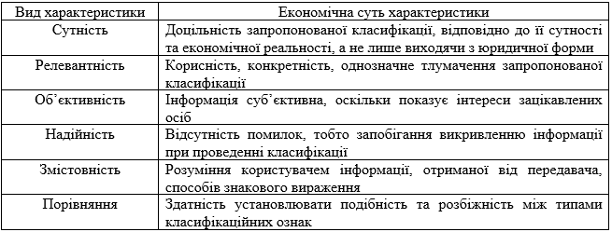
Джерело: узагальнено автором за [14]

Вивчення національних і міжнародних стандартів обліку, наукових праць вчених дає підстави виділити ознаки щодо класифікації необоротних активів (табл. 1.2).
Проте наразі існує чимало класифікацій необоротних активів, вченими досліджуються різні класифікаційні ознаки, які безпосередньо мають вплив на формування необоротних активів і є основою для ведення обліку.
Проте, найпоширенішою в обліку є класифікація за функціональними видами, що й використовується для цілей обліку та звітності (рис. 1.2).
Таблиця 1.2
Класифікація необоротних активів за ознаками [49, с. 165]
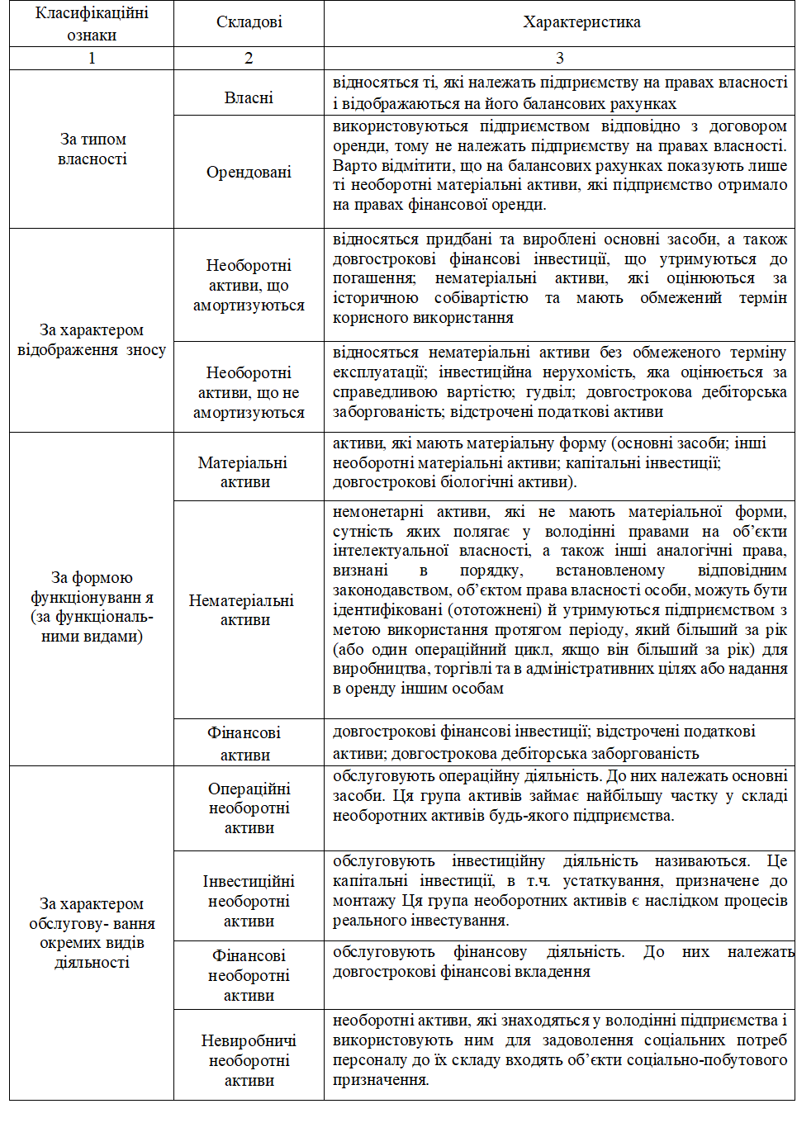
Джерело: узагальнено автором за [49]
Класифікаційні ознаки
Класифікаційні групи
За характером прояву
Матеріальні активи
Нематеріальні активи
Обслуговують процес виробництва продукції
Обслуговують процес реалізації продукції
Власні
За характером обслуговування окремих напрямів діяльності
Обслуговують процес управління
За характером володіння
Орендовані
За формами заставного забезпечення кредиту і страхування
Рухомі
Нерухомі
За характером відображення зносу
Підлягають амортизації
Не підлягають амортизації
За характером участі у створенні економічної вигоди
Активи комерційної діяльності
Активи не комерційної діяльності

За статтями балансу
Матеріальні активи (основні засоби)
Нематеріальні активи
Фінансові активи (вкладення, інвестиції)
Рис. 1.2. Класифікація необоротних активів [12]
В сучасних умовах господарювання необоротні активи представляють виробничий потенціал суб’єктів бізнесу та є ключовою частиною майна підприємства.
Ефективність використання необоротних активів здійснює безпосередній вплив на фінансовий стан підприємства та позитивний результат його господарської діяльності.

1.2. Законодавчо-нормативне забезпечення обліку
і аналізу необоротних активів

В умовах сьогодення удосконалення обліку та контролю за господарською діяльністю бюджетної установи є основним напрямом удосконалення фінансової і бюджетної дисципліни. Саме бухгалтерський облік дає можливість зіставляти фактичні показники діяльності установи з плановими показниками та відповідно виявляти відхилення їх змін.
Нормативні документи з регулювання порядку ведення обліку в бюджетних установах ухвалюються Державним казначейством України, яке здійснює методологічне регулювання обліку в бюджетних установах у частині:
– організації бухгалтерського обліку в бюджетних установах;
– ведення обліку окремих об'єктів;
– порядку складання облікових регістрів бюджетними установами;
– складання й подання фінансової звітності бюджетних установ.
Основні рівні нормативно-правового регулювання організації обліку в бюджетних установах представлено на рис. 1.3.

Рис. 1.3. Нормативно-правове регулювання організації обліку в бюджетних установах
Джерело: узагальнено автором за [16; 6; 38; 39; 42; 43;45; 46; 47]

Бухгалтерський облік у бюджетних установах має певні особливості:
– бюджетні установи мають статус неприбуткових установ;
– бюджетні установи створюються з метою виконання функцій держави;
– нормативні документи з регулювання порядку ведення обліку та складання звітності в бюджетних установах ухвалюється Державним казначейством України.

Основними нормативно-правовими документами, які регулюють облік необоротних активів бюджетної установи є:
- Закон України "Про бухгалтерський облік та фінансову звітність в Україні", який закріпив використання міжнародних стандартів фінансової звітності [45].
- Податковий кодекс України – визначає порядок обліку основних засобів на підприємствах України, а також порядок нарахування амортизації [43].
- Національне положення (стандарт) бухгалтерського обліку в державному секторі 121 «Основні засоби», який регулює методологічні засади формування в бухгалтерському обліку та розкриття у фінансовій звітності інформації про основні засоби [39].
- Національне положення (стандарт) бухгалтерського обліку в державному секторі 101 "Подання фінансової звітності", яке визначає склад, форми, принципи підготовки та подання фінансової звітності в державному секторі, загальні вимоги до визнання і розкриття її елементів [38].
- Національне положення (стандарт) бухгалтерського обліку в державному секторі 135 "Витрати", визначає методологічні засади формування в бухгалтерському обліку інформації про витрати та її розкриття у фінансовій звітності [37].
- План рахунків бухгалтерського обліку бюджетних установ, відповідно до якого для обліку основних засобів використовується рахунок 10 «Основні засоби», який належить до класу 1 «Нефінансові активи» [42].
- Закон України " Про основні засади здійснення державного фінансового контролю в Україні". Відповідно до Закону державний контроль здійснюється у формі ревізій і перевірок. Проведення даних заходів органами контрольно-ревізійної служби не повинно порушувати нормального режиму роботи підконтрольних установ та інших суб'єктів господарської діяльності. У Законі вказані основні функції, права та обов'язки і відповідальність контрольно-ревізійної служби, наведені правила проведення ревізій та перевірок на підконтрольних об'єктах [40].

Розділ 2. Організація обліково-інформаційної системи та її місце в управлінні підприємством

Основою обліково-аналітичного забезпечення управління необоротними активами є інформація про внутрішнє і зовнішнє середовище бюджетної установи, яку використовують для оцінки й аналізу доходів персоналу для розроблення і прийняття управлінських рішень.
Організація бухгалтерського обліку в бюджетних установах в часині обліку необоротних активів відрізняється від господарсько-розрахункових підприємств: ключовим моментом для організації бухгалтерського обліку бюджетних установ є їх статус не прибуткових; користувачі – органи державної та місцевої влади, що суттєво відрізняється від користувачів підприємств не бюджетної сфери; нормативні документи з регулювання порядку ведення обліку в бюджетних установах приймає Державне казначейство України [6].
Облікова інформація має своєчасно подаватися конкретним управлінським працівникам, відповідати рівню їхніх повноважень й не містити зайвих даних. Задля цього, при організації обліку в бюджетних установах органи й відповідальні особи, що беруть участь в цьому процесі та відповідають за його якість, повинні звертати увагу на компетенцію рівнів суб’єктів управління [8].
Діяльність бюджетної установи – це сукупність дій системи управління бюджетної установи, спрямованих на використання економічних ресурсів для досягнення соціально-економічних цілей, визначених суспільством [25].
Завданнями бухгалтерського обліку бюджетних установ є (рис. 2.1).
Слід зауважити, що кожна бюджетна установа здійснює певну діяльність, яка притаманна саме їй. Проте всі бюджетні установи здійснюють економічну діяльність, доказом чого є те, що бюджетні установи використовують робочу силу, засоби та предмети праці.

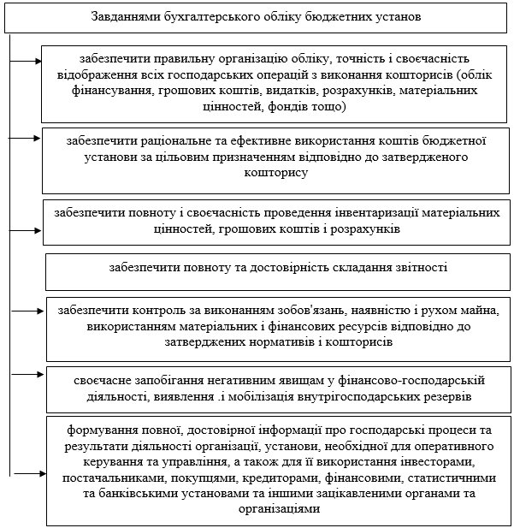
Рис. 2.1. Завдання бухгалтерського обліку бюджетних установ
Джерело: узагальнено автором [4; 8; 9]

При дослідженні економічної діяльності бюджетної установи доцільно розглянути поняття «господарської діяльності», яке визначено Господарським кодексом України. Господарська діяльність – це діяльність суб’єктів господарювання у сфері суспільного виробництва, яка спрямована на виготовлення та реалізацію продукції, виконання робіт чи надання послуг вартісного характеру, що мають цінову визначеність [16].
Сутність обліку в бюджетних установах найбільш повно виявляється в його функціях (рис. 2.2).

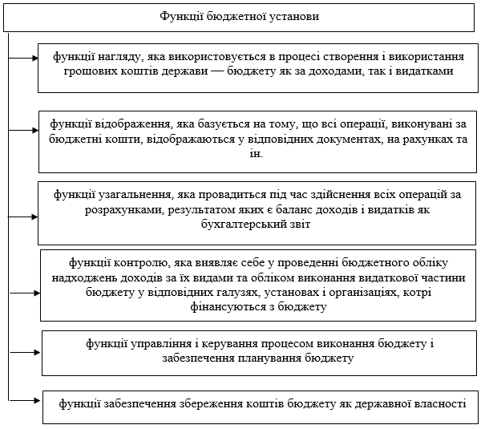
Рис. 2.2. Функції бюджетної установи
Джерело: узагальнено автором за [6]

Бухгалтерський облік виконання бюджету (тобто кошторисів доходів та видатків) бюджетних установ називається бюджетним обліком. Він забезпечує відображення усіх операцій, пов’язаних з виконанням кошторису бюджету [4].
Принципи організації бюджетного обліку наведені у табл. 2.1.
Таблиця 2.1
Принципи організації бюджетного обліку
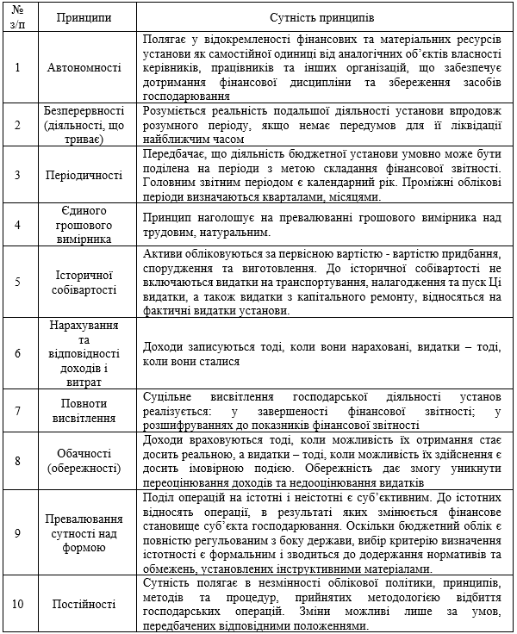
Джерело: узагальнено автором [4; 6]

Для забезпечення ефективного керівництва підприємствами важливу роль відіграє правильне розуміння та застосування основних функцій управління. При виконанні тієї чи іншої роботи необхідно заздалегідь визначити, що потрібно в підсумку одержати, як організувати справу, мотивувати і проконтролювати його виконання. Це і є функції управління.
До основних функцій управління належить: планування; організація; аналіз; прогнозування; мотивація; облік; контроль; регулювання; координація (рис. 2.3).

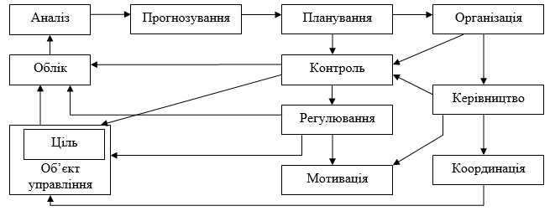

Рис. 2.3 Основні функції управління
Джерело: узагальнено автором за [4]

В сучасних умовах інформація є основою облікового процесу, тому процес обміну інформацією займає ключову позицію в організації господарської діяльності та передбачає здійснення наступних етапів, які узагальнено на рис. 2.4 [52].

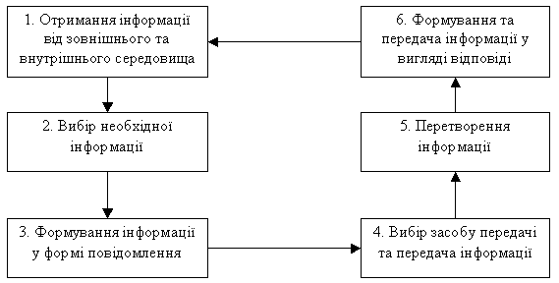
Рис. 2.4. Схема обміну інформаційними потоками
Джерело: узагальнено автором за [52]

Центральне місце у обліково-аналітичній системі бюджетної установи займає облікова політика, яка має управлінську спрямованість забезпечення економічної безпеки. Тобто її метою є досягнення ефективності управління обліковими та аналітичними процесами, вибір оптимальної системи управління процесами діяльності, а також контроль за цільовим використанням бюджетних коштів, так і коштів спеціального фонду, що забезпечить якісне кошторисне планування та складання звітності [4].
На практиці функції управління тісно пов’язані одна з одною. Їх взаємодія забезпечує успішне функціонування підприємства у ринкових умовах, незважаючи на зовнішні чи внутрішні чинники пливу.
Основні засоби відіграють важливу роль у здійсненні діяльності підприємства, що в свою чергу, призводить до необхідності розрахунку потреби в основних засобах при створенні підприємства, при його розширенні, оновленні тощо.
Управління основними засобами являє собою процес фіксації та впливу на основні засоби відповідних факторів з метою ефективного їх використання, вчасного оновлення та підвищення ефективності їх використання.
Основні завдання управління основними засобами узагальнено на рис. 2.5.

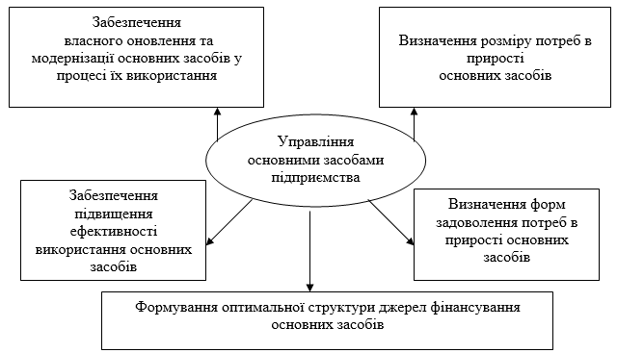
Рис. 2.5. Основні завдання управління основними засобами
Джерело: узагальнено автором

Формування оптимальної структури джерел фінансування основних засобів здійснюється на основі аналізу даних про можливість залучення власного і довгострокового позикового капіталу. Основну інформаційну базу для управління надає облік. Бухгалтерський облік основних засобів повинен забезпечити отримання даних, які використовуються для успішного ведення бізнесу (рис. 2.6).

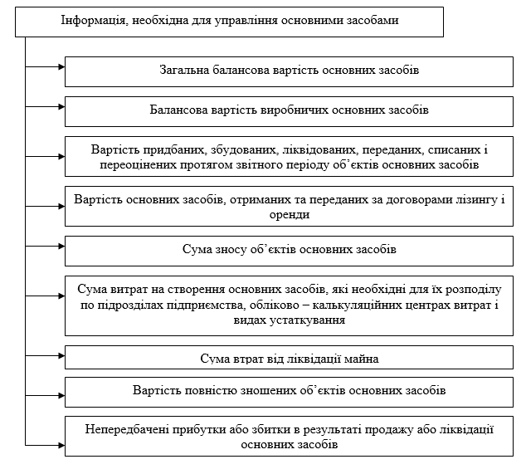
Рис. 2.6. Необхідні для управління дані про основні засоби
Джерело: узагальнено автором за [12]
Основну інформаційну базу для управління надає облік. Успішне вирішення завдань управління основними засобами, нематеріальними активами і та шляхів їх вдосконалення вимагає достовірного та своєчасного бухгалтерського обліку необоротних активів і всебічного використання облікової інформації.
Розділ 3. Сучасний стан обліку і аналізу в інформаційному забезпеченні управління необоротними активами на підприємстві

3.1. Формування обліково-інформаційної системи для управління необоротними активами

Облікова інформація – ключовий елемент системи інформаційного забезпечення процесу прийняття раціональних та ефективних управлінських рішень. Облікова інформація – це сформовані дані про об’єкти та господарські операції, що надходять на підприємство або здійснюються в ньому на всіх стадіях облікового процесу в ході її обробки.
Головним завданням бухгалтерського обліку, як інформаційної системи, є найбільш повне та своєчасне задоволення користувачів достовірними даними про стан майна та результати діяльності підприємства.
В умовах сьогодення під списанням основних засобів розуміються процеси вибуття цінностей з підприємства з виключенням їх вартості до збитків підприємства, а також одночасним вилученням з балансу. Слід відмітити, що списанню підлягають повністю зношені засоби виробництва чи основні засоби, не придатні до експлуатації тощо.
Водночас, вибуття необоротних активів з підприємства з точки зору отримання економічних вигод відображається операції, що передбачають отримання економічних вигод; операції, що передбачають втрати від їх здійснення та операції, що передбачають призупинення надходження економічних вигод.
Особливості відображення в бухгалтерському обліку операцій з вибуття необоротних активів безпосередньо залежать від шляхів їх вибуття (рис. 3.1).

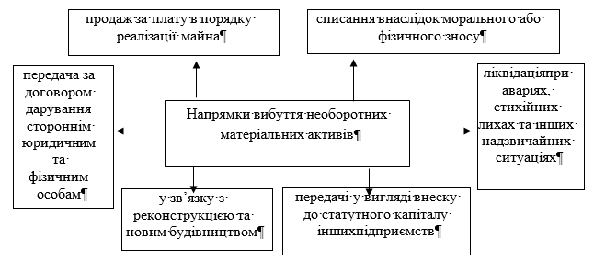
Рис. 3.1. Напрямки вибуття необоротних матеріальних активів.
Джерело: узагальнено автором на основі [14]

Необоротні активи вибувають із підприємства внаслідок часткової або повної ліквідації, безоплатної передачі їх іншим суб’єктам господарювання або особам, реалізації, а також нестачі, виявленої під час інвентаризації. У науковій літературі з бухгалтерського обліку досліджено наступні шляхи вибуття необоротних матеріальних активів.
Для визначення непридатності необоротних матеріальних активів встановлення неможливості або неефективності проведення їх ремонту, а також документальне оформлення списання цінностей наказом керівника установи створюється постійно діюча комісія у документально затвердженому складі. За необхідності деякі об’єкти необоротних матеріальних активів можуть бути передані з одного підрозділу в інший. Таке внутрішнє переміщення необоротних матеріальних активів оформляють актом внутрішнього переміщення основних засобів.
Одним із форм вибуття необоротних матеріальних активів на підприємствах є його реалізація за грошові кошти, при якій такий актив переводиться до групи необоротних активів, утримуваних для продажу. Передумови для визнання активів утримуваними для продажу зображені в табл. 3.1.
Таблиця 3.1

Передумови для визнання активів утримуваними для продажу

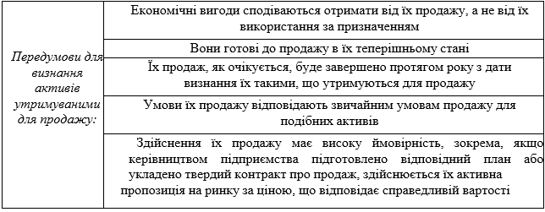
Джерело: узагальнено автором на основі [19]

Про діяльність Пулинського міжрайонного управління водного господарства (Пулинського МУВГ) можна судити з інформаційних ресурсів, які відображають його господарські процеси та операції. Такі ресурси формуються в обліковому і звітному джерелах їх виникнення.
Формування інформаційних ресурсів Пулинського МУВГ починається в процесі відображення будь якої господарської операції в первинних документах і, трансформуючись завершується у вигляді звітності підприємства. Це дозволяє стверджувати про існування облікового інформаційного ресурсу як сукупності документальних інструментів обліку і звітності про діяльність підприємства. Основною метою формування таких інформаційних ресурсів є потреба для підготовки проектів з прийняття різних управлінських рішень в тому й числі в обґрунтуванні вибуття необоротних активів підприємства.
Пулинське міжрайонне управління водного господарства здійснює свою фінансово-господарську діяльність відповідно до Положення про Пулинське міжрайонне управління водного господарства (нова редакція), що затверджене наказом Держводагенства України № 131 від 09.11.2016 року.
Пулинське МУВГ обслуговує Пулинський та Романівський райони. У цих районах управління здійснює догляд за осушувальними системами та проводять регулювання водного режиму на осушуваних землях.
Загальну схему руху інформації щодо надходження основних засобів у Пулинському МУВГ ілюструє рис. 3.2.

Рис. 3.2. Схема обліку надходження необоротних активів
Джерело: узагальнено автором на основі [50]

У процесі бухгалтерського обліку синтетичний облік вибуття основних засобів здійснюється в меморіальному ордері № 9.
Схему руху інформації щодо обліку вибуття основних засобів ілюструє рис. 3.3.

Рис. 3.3. Схема обліку вибуття основних засобів у Пулинському МУВГ
Джерело: узагальнено автором на основі [50]

Щоб проконтролювати використання та уточнити дані про наявність основних засобів у терміни, визначені керівництвом даного дошкільного закладу, здійснюється інвентаризація.

3.2. Система аналізу за ефективним використанням необоротних активів

В сучасних умовах стан та ефективність використання об’єктів основних засобів впливає на виконання поставлених цілей та отримання позитивного фінансового результату. Діяльність Пулинського МУВГ значною мірою залежить від його забезпеченості основними засобами та ефективності їх використання.
Цільова спрямованість аналізу складу, структури та ефективності використання основних засобів полягає у визначенні потреби в забезпечені основними засобами при умови найбільш ефективного їх використання. Завдання, об’єкти, етапи аналізу використання основних засобів наведено на рис. 3.4.

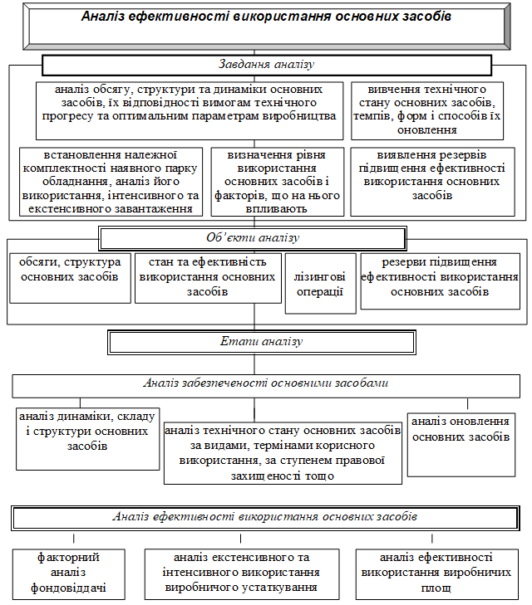
Рис. 3.4. Завдання, об’єкти, етапи аналізу використання основних засобів
Джерело: узагальнено автором на основі [8]

Аналіз ефективності використання основних засобів є одним із етапів проведення економічного аналізу господарської діяльності підприємства в цілому. При проведенні аналізу використання основних засобів з’ясовується питання про ступінь забезпеченості підприємства виробничими основними засобами та їх технічний рівень; вивчаються фактори, що впливають на ефективність їх використання, а також визначається їх вплив на обсяги випуску продукції (обсяг підприємницької діяльності).
Основними завданнями аналізу основних засобів є:
- з’ясування питань про ступінь забезпеченості підприємства виробничими основними засобами та їх технічний рівень;
- вивчення факторів, що впливають на ефективність їх використання;
- визначення їх впливу на обсяги випуску продукції;
- виявлення резервів підвищення фондовіддачі [8].
Джерелами інформації для аналізу ефективності використання основних засобів у Пулинському МУВГ є: баланс підприємства, звіт про рух необоротних активів, меморіальний ордер №5, первинні документи з обліку наявності та руху основних засобів, використовуються також дані статистичної звітності про нову техніку, форми технічної звітності, матеріали інвентаризації та атестації робочих місць.
Штатна чисельність працівників управління:
2019 рік - 110 чол. в тому числі, загальний фонд – 106 чол;
спеціальний фонд – 4 чол;
2020 рік - 102,5 чол. в тому числі, загальний фонд – 100,5 чол;
спеціальний фонд - 2 чол;
2021 рік – 101 чол., в тому числі, загальний фонд – 99 чол;
спеціальний фонд –2 чол;
Фінансування господарської діяльності Пулинського МУВГ здійснюється за рахунок надходження коштів загального і спеціального фондів Державного бюджету.
Розмір коштів на утримання Пулинського МУВГ визначається затвердженим кошторисом.
Для ведення фінансово-господарської діяльності Пулинського МУВГ відкрито реєстраційні рахунки в Управлінні Державної казначейської служби України у Пулинському районі Житомирської області.
Відчуження основних засобів, що є державною власністю і закріплені за Управлінням, здійснюється з дозволу Держводагентства у порядку, встановленому чинним законодавством України.
Джерелами формування майна є:
- майно, передане Управлінню Держводагентством;
- бюджетні асигнування;
- інші власні надходження;
- безоплатна передача майна на баланс від юридичних та фізичних осіб;
- інші джерела, що не заборонені чинним законодавством України.
Управління в установленому законодавством України порядку здійснює користування відведеною йому землею.
Фінансування Управління здійснюється за рахунок коштів Державного бюджету України.
Відповідно до фінансової бюджетної звітності (Баланс, форма №1-дс, рядок 1001) станом на 01.01.2018 року, первісна вартість основних засобів в Пулинському МУВГ становить у загальній сумі 48 476 856,00 гривень, зокрема:
на рах. 1013 «Будівлі, споруди та передавальні пристрої» - 46 581 504
1014 «Машини та обладнання» - 1 529 041
1015 «Транспортні засоби» - 313 649
1113 «Малоцінні необоротні матеріальні активи - 52 662
Таблиця 3.1
Показники фінансового стану та збереження необоротних активів Пулинського МУВГ
Показник | Одиниці виміру | Станом на 01.01.2019 ряд 122,132 | Станом на 01.01.2020 ряд 1001 | Станом на 01.01.2021 ряд 1001
Первісна вартість основних засобів | тис.грн | 48467,7 | 48476,8 | 48478,5
Відсоток зносу основних засобів | % | 98,8 | 99,0 | 99,0
Вартість незавершеного будівництва | тис.грн | 0,0 | 0,0 | 0,0
Сума нестач та крадіжок державного майна | тис.грн | 0,0 | 0,0 | 0,0
Відшкодовано збитків та нестач по крадіжках | тис.грн | 0,0 | 0,0 | 0,0
Дебіторська заборгованість всього: | тис.грн | 0,0 | 0,0 | 0,0
в.т. числі загальний фонд | тис.грн | 0,0 | 0,0 | 0,0
спеціальний фонд (прострочена) | тис.грн | 0,0 | 0,0 | 0,0
з неї- по доходах | тис.грн | 0,0 | 0,0 | 0,0
Кредиторська заборгованість всього: | тис.грн | 0,0 | 0,5 | 0,5
в т.ч. спеціальний фонд (ДжіПі еС Україна)03.12.13 | тис.грн | 0,0 | 0,5 | 0,5
з неї – заробітна плата | тис.грн | 0,0 | 0,0 | 0,0
Свідоцтво про право власності на нерухоме майно (к-сть об’єктів) | шт | 13 | 13 | 13
Оформлено право володіння земельними ділянками, на яких розташовані водогосподарські об’єкти | га | 42,9 | 42,9 | 42,9
Джерело: узагальнено автором на основі [42]

Станом на 01.01.2019 року, первісна вартість основних засобів Пулинського МУВГ у формі № 1-дс «Баланс» рядок 1001, на початок звітного року становить 48 467 728грн, нарахований знос 47 897 620грн, на кінець звітного періоду становить 48 476 856грн, нарахований знос 47 970 929грн, що становить 99% від первісної вартості основних фондів.
Відповідно до фінансової бюджетної звітності (Баланс) первісна вартість основних засобів в Пулинському МУВГ становить :
- станом на 01.01.2019 року (рядок 122), первісна вартість 48 467 728,00грн, знос 47 897 620,00грн, що становить 98,8% від первісної вартості основних засобів;
- станом на 01.01.2020 року(рядок 1001), первісна вартість 48 476 856,00грн, знос 47 970 929,00 грн, що становить 99% від первісної вартості основних засобів;
- станом на 01.01.2021 року(рядок 1001), первісна вартість 48 478 506,00грн, знос 47 971 754,00 грн, що становить 99% від первісної вартості основних засобів.
Отже, коефіцієнт зносу основних засобів станом на 01.01.2021 року становить 99%, що свідчить про повну зношеність основних засобів та потребує значних коштів для відновлення, шляхом здійснення капітального ремонту, або придбання нових основних засобів.
У бухгалтерії Пулинського МУВГ облік необоротних активів ведеться за найменуваннями, номенклатурними номерами у розрізі матеріально відповідальних осіб та джерел фінансування в оборотних відомостях у кількісному та сумарному вимірах.
Нарахування амортизації(зносу) на основні засоби у Пулинському МУВГ проводилося один раз на рік на річну дату балансу із застосуванням прямолінійного методу, відповідно до Положення про облікову політику, що затверджене наказом Пулинського МУВГ [43].
Амортизація на необоротні активи, які мають ліквідаційну вартість не нараховувалась.
Розрахунок амортизаційних відрахувань відображено у додатку до Положення про облікову політику «Відомість нарахування амортизації на основні засоби».
Сума нарахованої амортизації в бухгалтерському обліку Пулинського МУВГ відображена на рахунку 14 «Знос (амортизація) необоротних активів» субрахунку -1411 «Знос основних засобів».
Всі основні засоби, які установа отримує, передає або списує мають бути відображені у бухгалтерському обліку.
3.3. Зарубіжний і вітчизняний досвід та наукові дослідження в сфері обліку і аналізу необоротних активів

Необоротні активи виступають одним із важливих факторів процесу виробництва суб’єктів господарювання, а їх надмірне старіння впливає на економічну ефективність господарської діяльності.
Облік необоротних активів займає суттєве значення в системі бухгалтерського обліку, оскільки від правильного його ведення залежить достовірність фінансової звітності підприємства [22]. В умовах сучасного ведення господарювання всезростаючого значення набуває потреба в повноцінній обліковій інформації про необоротні активи. «Інформація про необоротні активи цікавить внутрішніх і зовнішніх стейкхолдерів (розроблення альтернативних варіантів фінансової стратегії розвитку підприємства; прийняття управлінських рішень щодо формування відносин з постачальниками, підрядниками, покупцями, замовниками; при виборі об’єкта інвестування тощо) [13].
Проблеми обліку, контролю, аналізу необоротних активів є предметом наукової дискусії і займають чільне місце в наукових дослідженнях багатьох вітчизняних та зарубіжних вчених. Серед науковців слід виділити праці таких вчених: Гавриловського О. С. [13], Кафки С. М. [23], Германенко Л. М. [18], Сташенко Ю. В. [13], Левицького Н. [28], Дмитрука Б. П. [18], Бондаря М. І. [5], Arisman George [54], Raximova Guzalbegim [55], Костюнік О. [21] тощо. Зокрема, дослідники Бондар М. І., Бондар Т. А. [5] розкрили методичні підходи до облікових процедур інвестиційної нерухомості, обґрунтували варіанти обліку вибуття інвестиційної нерухомості. Зв’язок між класифікацією необоротних активів та їх оцінкою досліджено Arisman George [54]. Інформаційний зв'язок між науковими концепціями, обліком необоротних активів та сферами практичної діяльності суб’єктів господарювання довела Raximova Guzalbegim [55]. Костюнік О. та Чайковська Т. виокремили подібності та відмінності в обліку необоротних активів у відповідності до національних та міжнародних стандартів обліку [21]. Незважаючи на цінність одержаних науковцями результатів, ще є достатньо проблемних питаних, які потребують удосконалення.
Сучасний розвиток суспільства, розповсюдження віртуального простору, цифрової економіки сприяє утвердженню і вдосконаленню діджитал-простору. Тому однією з проблем у системі обліку активів підприємства є облік необоротних немонетарних активів (програми для ЕОМ, сайти, електронні бази даних тощо). З метою узагальнення виділених ознак Левицький Н. [28], пропонує об’єднати всі перераховані елементи в окрему групу «Електронне майно». Як стверджує науковець, «..такі маніпуляції дозволять уточнити поняття та значення терміну «нематеріальні активи» [28]. Крім того, автор пропонує для відображення електронного майна в системі обліку, використовувати такі рахунки як: в межах рахунку 12 «Нематеріальні активи» субрахунок 128 «Електронні активи, з відповідними рахунками третього порядку та у межах 13 «Знос (амортизація) необоротних активів» субрахунок 136 «Амортизація електронних активів» [28].
Група науковців [18] звертають увагу на економічну сутність та необхідність формування облікової політики стосовно елементів за операціями з необоротними активами підприємства з врахуванням концептуальних положень Податкового кодексу України. Вони пропонують з метою оптимізації формування облікової політики необоротних активів, використовувати наступні елементи облікової політики:
– облікова одиниця;
– мінімальна вартість об’єкта;
– умови збільшення первісної вартості необоротних активів (за рахунок витрат на капітальний ремонт);
– класифікація об’єктів для нарахування амортизації і проведення переоцінки;
– порядок встановлення строку корисного використання об’єктів необоротних активів;
– порядок визначення ліквідаційної вартості;
– методи нарахування амортизації;
– порядок переоцінки;
– капіталізація фінансових витрат.
Разом з тим, ще не всі проблеми обліку необоротних активів є вирішеними. Потребують наукових досліджень питання класифікації необоротних активів; оцінки та їх визнання; порядку ведення перинного, синтетичного та аналітичного обліку; відображення необоротних активів у фінансовій та управлінській звітності [19].
Сучасний стан ринку показує зміни впливу нематеріальних активів на конкурентоспроможність підприємства. При цьому значущим стає ефективне використання нематеріальних активів, і зокрема гудвілу [10]. Колектив дослідників [19] розглядаючи проблемні питання в обліку гудвілу пропонує ліквідувати невідповідність між нормативними документами, а саме між Планом рахунків бухгалтерського обліку [42] і НП(С)БО 1 «Загальні вимоги до фінансової звітності» [38]. Дослідники пропонують схему трансформації рахунків обліку необоротних активів, яка представлена на рис. 3.5.
Слід відмітити, що у науковій літературі значна увага дослідниками приділяється класифікації необоротних активів. Гнатюк А. А. [14 у своїй праці наводить якісні характеристики класифікації необоротних активів. Розроблена класифікація дасть можливість виділити необоротні активи з поміж інших активів підприємства (за критеріями – форми, призначення, строку експлуатації).
В умовах сьогодення спостерігається і значне зростання ролі аудиту необоротних активів. Орєхова А. І., Гольченко Л. В. [40], пропонують аудиторам при здійснені аудиту необоротних активів перевіряти у Примітках до річної фінансової звітності достовірність і повноту інформації (вартість, за якою нематеріальні активи відображені у Балансі; наявність і рух нематеріальних активів

Чинні рахунки обліку необоротних активів
Рах. 10 «Основні засоби»
Рах. 11 «Інші необоротні матеріальні активи»
Рах. 12 «Нематеріальні активи»
Рах. 14 «Довгострокові фінансові інвестиції»
Рах. 15 «Капітальні інвестиції»
Рах. 16 «Довгострокові біологічні активи »
Рах. 17 «Відстрочені податкові активи»
Рах. 18 «Довгострокова дебіторська заборгованість та інші необоротні активи»
Рах. 19 «Гудвіл»
Рах. 10 «Основні засоби»
Рах. 19 «Інвестиційна нерухомість »
Пропоновані рахунки обліку необоротних активів
Рах. 11 «Інші необоротні матеріальні активи»
Рах. 12 «Нематеріальні активи»
Рах. 14 «Довгострокові фінансові інвестиції»
Рах. 15 «Капітальні інвестиції»
Рах. 16 «Довгострокові біологічні активи »
Рах. 17 «Відстрочені податкові активи»
Рах. 18 «Довгострокова дебіторська заборгованість та інші необоротні активи»
Рах. 12 «Нематеріальні активи»
Рис. 3.5. Рекомендована схема трансформації рахунків обліку необоротних активів
Джерело: адаптовано за [19]

у звітному році; методи нарахування амортизації і строки використання об’єктів нематеріальних активів).
Отже, проведений аналіз наукових публікації свідчить, що система бухгалтерського обліку потребує постійного вдосконалення і внесення концептуальних змін в нормативно-правове регулювання обліку, контролю, аналізу та оподаткування необоротних активів. При цьому важливо досягти гармонізації між національними та міжнародними стандартам обліку.

Висновки

Проведені дослідження у кваліфікаційній роботі дозволили зробити наступні висновки:
  - Теоретично-нормативні аспекти обліку і аналізу необоротних активів щодо бюджетних установ забезпечується як на загальнодержавному рівні, так і відповідно до облікової політики підприємства на основі НП(С)БОДС 121 «Основні засоби».
2. Наукові дослідження в сфері обліку і аналізу необоротних активів та їх використання широкий спектр проблем, оскільки система бухгалтерського обліку потребує постійного вдосконалення і внесення концептуальних змін в нормативно-правове регулювання обліку, контролю, аналізу та оподаткування необоротних активів. При цьому важливо досягти гармонізації між національними та міжнародними стандартам обліку.
3. Облік необоротних активів в бюджетних установах здійснюється відповідно до облікової політики з використанням загальних прийомів бухгалтерського обліку. Основне завдання обліку необоротних активів це одержання необхідної управлінської інформації про наявність, стан, рух та ефективність використання об’єктів необоротних активів.
4. Аналіз ефективності використання основних засобів є одним із етапів проведення економічного аналізу господарської діяльності підприємства в цілому.
5. В сучасних умовах стан та ефективність використання об’єктів основних засобів впливає на виконання поставлених цілей та отримання позитивного фінансового результату. Діяльність Пулинського МУВГ значною мірою залежить від його забезпеченості основними засобами та ефективності їх використання.

Список використаних джерел

- Андрійчук Ю. А., Карпенко Ю. В. Сутнісні характеристики необоротних активів підприємства. URL: http://ena.lp.edu.ua:8080/bitstream/ntb/43841/2/2017n875_Andreychuk_Y_A-The_essential_characteristics_13-17.pdf
- Анікєєва А. В. Контроль за формуванням і використанням кошторису бюджетної установи. Управління розвитком. 2014. № 177. С. 142-144.
- Артеменко Н.В. Сучасні підходи до визначення облікової політики установ державного сектору. Вісник НТУ «Харківський політехнічний інститут». 2017. № 45 (1266). С. 56-59.
- Атамас П. Й. Основи обліку в бюджетних організаціях : навч. посіб. Київ. Центр навчальної літератури, 2005.288 с.
- Бондар М. І., Бондар Т. А. Облік вибуття інвестиційної нерухомості. Інвестиції: практика та досвід. 2009. №22. С. 18-22
- Бюджетний кодекс України Кодекс від 08.07.2010 р. № 2456-VI URL: http://zakon2.rada.gov.ua/laws/show/2456-17
- Васьков Б. Класифікація та складові необоротних активів підприємства: економічний та обліковий аспекти. URL: http://www.vtei.com.ua/doc/24032021/1/2.pdf
- Вишнівецька А. А. Особливості аналізу діяльності бюджетних установ. Управління розвитком. 2014. № 4 (167). С. 146-149.
- Владімірова Н. Напрями реформування державного фінансового контролю задля забезпечення фінансової безпеки суб’єктів господарювання. Інвестиції: практика та досвід. 2016. № 16. С. 46–52.
- Волошина С. В. Гудвіл як ефективний конкурентний ресурс компанії. URL: https://ojs.ukrlogos.in.ua/index.php/logos/article/view/4908/4866
- Воськало Н. М. Особливості відображення в обліку та звітності інформації про необоротні активи. Науковий вісник Ужгородського університету. 2015. Вип. 1(2). С. 317–320.
- Воськало Н. М. Особливості відображення в обліку та звітності інформації про необоротні активи. Наук. Вісн. Ужгородського ун-ту. Сер. Економіка. 2015. Вип. 1(45), Т. 2. С. 317-320
- Гавриловський О. С., Сташенко Ю. В. Поняття «необоротні активи» в обліковій практиці. Глобальні та національні проблеми економіки. 2017. Вип. 19. С. 498-502
- Гнатюк А. А. Новий погляд на класифікацію необоротних матеріальних активів в умовах кризи. Modern Economics. 2021. № 25(2021). С. 46-51.
- Горковенко І. В. Бухгалтерський облік бюджетних установ: стан та перспективи реформування. Науковий вісник Херсонського державного університету. Херсон, 2014. Вип. 9. Ч. 2. С. 176-179.
- Господарський кодекс України Верховна Рада України; Кодекс України, Закон, Кодекс від 16.01.2003 № 436-IV. URL: http://zakon2.rada.gov.ua/laws/show/436-15
- Григоревська О. О., Джугля А. Ю. Вплив облікової політики щодо необоротних активів на величину амортизаційних відрахувань. Інфраструктура ринку. 2016. Вип. 2. С. 304–308.
- Дмитрук Б. П., Германенко Л. М., Свєтлова Н. М. Особливості на напрями забезпечення облікової політики необоротних активів в обліку і оподаткування. Економіка та суспільства. 2021. Вип. 30. URL: https://doi.org/10.32782/2524-0072/2021-30-5
- Задорожній З-М., Муравський В., Костецький Я., Задорожній М. Удосконалення обліку необоротних активів у системі ефективного управління ними. Фінансово-кредитна діяльність: проблеми теорії та практики. 2022. Т. 5(46). С. 149-160
- Інструкція про застосування Плану рахунків бухгалтерського обліку активів, капіталу, зобов'язань і господарських операцій підприємств і організацій: затв. наказом М-ва фінансів України від 30 листоп. 1999 р. № 291. URL: https://zakon.rada.gov.ua/laws/show/z0893-99#Text
- Костюнік O. В., Чайковська Т. С. Економічна сутність необоротних активів та їх роль у підприємницькій діяльності. Scientific Journal Virtus. 2019. № 36. С. 233–234.
- Кафка С. М. Облік надходження необоротних активів та формування їх первісної вартості. Ефективна економіка. 2017. №4. URL: http://www.economy.nayka.com.ua/?op=1&z=5549
- Кафка С. М., Степанюк О. С. Методичні підходи до обліку операцій з надходження необоротних активів. Вісник Національного університету “Львівська політехніка”. Менеджмент та підприємництво в Україні: етапи становлення і проблеми розвитку. 2014. № 797. С. 225-234. URL: http://nbuv.gov.ua/UJRN/VNULPM_2014_797_32.
- Коваль О. В. Бухгалтерський облік основних засобів у бюджетних установах відповідно НП(С)БОДС 121 “Основні засоби”. Матеріали ХІХ Міжнародної науково-практичної інтернет-конференції “Тенденції та перспективи розвитку науки і освіти в умовах глобалізації”: Зб. наук. праць 2016. Вип. 19. С. 87-92.
- Конституція України від 28.06.1996 р. URL: www.zakon3.rada.gov.ua/laws/show/254.
- Костюнік О., Чайковська Т. Методологічні засади обліку необоротних активів. Молодий вчений. 2020. Вип. 7 (83), С. 111-114. URL: https://doi.org/10.32839/2304-5809/2020-7-83-25
- Левицька С. О. Фінансові результати діяльності одержувачів бюджетних коштів: економічна сутність, вітчизняна та міжнародна практика обліку. Економічний аналіз. 2008. № 2. C. 361-369.
- Левицький Н. Удосконалення інструментів облікового відображення об’єктів необоротних активів. Галицький економічний вісник. 2021. №1(68). С. 37-43
- Ловінська Л. Г. Класифікація рахунків бухгалтерського обліку в державному секторі за економічним змістом у контексті запровадження нового плану рахунків. Фінанси України. 2016. № 1. С. 99-115.
- Лужняк Л. Й., Нечай Д. Я. Еволюція поняття та економічна сутність необоротних матеріальних активів підприємства. Зб. наук. праць студентів кафедри економ. експертизи та аудиту. 2019. Вип. 1. С. 184-188
- Максімова В. Ф., Пеліпадченко Р. О. Концептуальні засади розвитку системи бухгалтерського обліку в бюджетних установах. Економічний простір. 2008. №16. с.33-40.
- Мичак Н. А. Сутність необоротних активів, утримуваних для продажу: облікова та економічна точки зору. Науковий вісник Ужгородського національного університету. 2017. №15. С. 13–18.
- Міжнародний стандарт бухгалтерського обліку 8 (МСБО 8). Облікові політики, зміни в облікових оцінках та помилки. URL: https://zakon.rada.gov.ua/laws/show/929_020#Text
- Міжнародний стандарт фінансової звітності 13 (МСФЗ 13). Оцінка справедливої вартості. URL: https://zakon.rada.gov.ua/laws/show/929_068#Text
- Національне Положення (стандарт) бухгалтерського обліку 1 «Загальні вимоги до фінансової звітності» : наказ М-ва фінансів України від 07 лют. 2013 р. № 73. URL: https://zakon.rada.gov.ua/laws/show/z0336-13#Text
- Національне Положення (стандарт) бухгалтерського обліку 14 «Оренда» : наказом М-ва фінансів України від 28 лип. 2000 р. №181. URL: https://zakon.rada.gov.ua/laws/show/z0487-00#Text
- Національне положення (стандарт) бухгалтерського обліку в державному секторі 135 «Витрати Мінфін України; Наказ, Положення, Стандарт від 18.05.2012 № 568. URL: https://zakon.rada.gov.ua/laws/show/z0903-12#Text
- Національне положення (стандарт) бухгалтерського обліку в державному секторі 101 «Подання фінансової звітності» Мінфін України; Наказ, Положення, Стандарт від 24.12.2010 № 1629URL: https://zakon.rada.gov.ua/laws/show/z0095-11#Text
- Національне положення (стандарт) бухгалтерського обліку в державному секторі 121 "Основні засоби" Мінфін України; Наказ, Положення, Стандарт від 12.10.2010 № 1202. URL: https://zakon.rada.gov.ua/laws/show/z1017-10#Text
- Про основні засади здійснення державного фінансового контролю в Україні: Наказ Міністерства фінансів України від 26 січня 1993 року № 2939. URL: https://zakon.rada.gov.ua/laws/show/2939-12#Text
- План рахунків бухгалтерського обліку у визначеннях та схемах : навчально-наочний посібник / Ю. С. Цаль-Цалко, Ю. Ю. Мороз, Т. С. Гайдучок [та ін.] Житомир : Рута, 2019. 212 с.
- План рахунків бухгалтерського обліку в державному секторі: Наказ Міністерства фінансів України 31.12.2013 № 1203. URL: https://zakon.rada.gov.ua/laws/show/z0161-14#Text
- Податковий кодекс України від 02 груд. 2010 р. № 2755 / Верх. Рада України. URL: https://zakon.rada.gov.ua/laws/show/2755-17#Text
- Про аудит фінансової звітності та аудиторську діяльність : Закон України від 21 груд. 2017 р. № 2258 / Верх. Рада України. URL: https://zakon.rada.gov.ua/laws/show/2258-19#Text
- Про бухгалтерський обліку та фінансову звітність в Україні : Закон України від 07 лип. 1999 р. № 996 / Верх. Рада України. URL: https://zakon.rada.gov.ua/laws/show/996-14#Text
- Про затвердження Методичних рекомендацій щодо заповнення форм фінансової звітності : наказ М-ва фінансів України від 28 берез. 2013 р. № 433. https://zakon.rada.gov.ua/rada/show/v0433201-13#Text
- Про затвердження Методичних рекомендацій щодо облікової політики підприємства та внесення змін до деяких наказів Міністерства фінансів України : Наказ Міністерства фінансів України від 27 черв. 2013 р. № 635. URL: https://zakon.rada.gov.ua/rada/show/v0635201-13#Text
- Про інвентаризацію активів та зобов’язань : Положення від 02.09.2014р №879. URL: https://zakon.rada.gov.ua/laws/show/z1365-14#Text
- Семйон В. С. Поняття необоротних активів, їх класифікація та склад. Вісник ЖДТУ. Сер. Екон. науки. 2009. №3(49). С. 162-167
- Сторожук Т. М., Блищик Л. В. Особливості відображення необоротних активів у балансі за національними та міжнародними стандартами. Інфраструктура ринку. 2019. Вип. 29. С. 607-615.
- Сусіденко Ю. В. Регулювання обліково-контрольного забезпечення необоротними активами підприємства. Східна Європа: бізнес та управління. 2017. Вип. 59100. С. 155-159
- Цал-Цалко Ю. С., Мороз Ю. Ю., Цегельник Н. І. Управлінський облік: підручник. Житомир : Рута, 2015. 632 с.
- Яковишина Н.А. Аналіз кошторису доходів і видатків бюджетної установи. URL: http://www.rusnauka.com/33_DWS_2013/Economics/7_150193.doc.htm
- Arisman, George. (2022). Classification, valuation and accounting for fixed assets, depreciation, expense, and renewals. Retrieved from : https://www.researchgate.net/publication/35886387_Classification_valuation_and_accounting_for_fixed_assets_depreciation_expense_and_renewals
- Raximova, Guzalbegim. (2020). Problems ofaccounting and audit of fixed assets. Theoretical &Applied Science. 85. 726-729. 10.15863/TAS.2020.05.85.131.

додатки

